ИНФОРМАЦИОННЫЙ БЮЛЛЕТЕНЬ

18.02.2022 | Семинар подготовки судей
19.02.2022  Роскошное Старт на дистанциях  в 10:00 | Кубок Луганской Народной Республики  по спортивному туризму  «ДИСТАНЦИЯ – ПЕШЕХОДНАЯ - СВЯЗКА» 4 КЛАССА  СМЕШАННЫЙ СОСТАВ СВЯЗОК (МЖ)  2007 г.р. и старше  Награждение: грамоты и медали Министерства КСМ, призы ФСТЛ
19.02.2022с. Роскошное Старт на дистанциях  в 17:00  20.02.2022с. Роскошное Старт на дистанциях  в 10:00 | Турнир Луганской Народной Республики  по спортивному туризму на пешеходных дистанциях, посвященный 79-летию освобождения Луганщины  от немецко-фашистских захватчиков
ДИСТАНЦИЯ – ПЕШЕХОДНАЯ» КОРОТКАЯ (СПРИНТ) 3 КЛАССА
МУЖСКИЕ И ЖЕНСКИЕ СОСТАВЫ СВЯЗОК
Мужчины и женщины 2000 и старше
Юниоры и юниорки 2001 – 2006
Награждение: грамоты и медали Министерства КСМ, призы ФСТЛ
ДИСТАНЦИЯ – ПЕШЕХОДНАЯ» КОРОТКАЯ (СПРИНТ) 2 КЛАССА
МУЖСКИЕ И ЖЕНСКИЕ СОСТАВЫ СВЯЗОК
Юноши и девушки 2007-2008
Награждение: грамоты и медали Министерства КСМ, призы ФСТЛ
ДИСТАНЦИЯ – ПЕШЕХОДНАЯ» КОРОТКАЯ (СПРИНТ) 1 КЛАССА
МУЖСКИЕ И ЖЕНСКИЕ СОСТАВЫ СВЯЗОК
Мальчики и девочки 2009-2010
Награждение: грамоты и медали Министерства КСМ, призы ФСТЛ
ДИСТАНЦИЯ – ПЕШЕХОДНАЯ» КОРОТКАЯ (СПРИНТ) 1 КЛАССА
МУЖСКИЕ И ЖЕНСКИЕ СОСТАВЫ СВЯЗОК
Мальчики и девочки 2011-2012
Награждение: грамоты и медали ФСТЛ, призы ФСТЛ
ДИСТАНЦИЯ – ПЕШЕХОДНАЯ» КОРОТКАЯ (СПРИНТ) 1 КЛАССА
СВОБОДНЫЙ СОСТАВ СВЯЗОК 2013-2014 г.р
Награждение: грамоты и медали ФСТЛ, призы ФСТЛ

Общие условия
1. Соревнования проводятся по бесштрафовой системе оценки нарушений.
2. Этапы (блоки этапов) оборудованы РЗ. Все действия, связанные с выполнением ТП для
прохождения этапа (блока этапов), допускается производить только в РЗ этого этапа (блока этапов).
3. Всё снаряжение участники транспортирует от старта до финиша последовательно через все рабочие зоны этапов (транспортировка снаряжения через все ТО не обязательна).
4. Волочение веревок на дистанции разрешено, кроме участков дистанции, указанных в условиях.
5. Все судейские карабины – неразъёмные.
6. Лидирование разрешено.
7. На соревнованиях возможно применение системы электронной отметки SFR.

Перечень, параметры и оборудование дистанций
Дистанция 1-го класса

Старт
Расстояние до этапа 1 – 10 м.
Блок этапов 1-2. Навесная переправа – Спуск по перилам
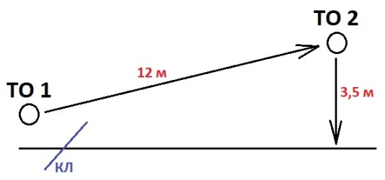

Этап 1. Навесная переправа | Этап 2. Спуск по перилам
Параметры этапа:  Длина этапа Угол наклона  12 м 10⁰  ИС – БЗ, КЛ – начало ОЗ, ТО 1 - судейский карабин.  Судейские двойные перила.  ЦС – ОЗ, ТО 2 – 1 судейский карабин.  Действия: Движение согласно п. 7.9 с сопровождением.  Обратное движение: по п. 7.9 с сопровождением. | Параметры этапа:  Длина этапа Угол наклона  3,5 м 90⁰  Оборудование этапа:  ИС – ОЗ, ТО 2 – 1 судейский карабин.  Судейские перила спуска.  ЦС – БЗ.  Действия: Движение участников по п.7.12. с ВКС.  Обратное движение: по КОД в начало БЛОКА этапов 1-2, далее по этапу 1 до этапа 2, соблюдая условия прохождения этапов.

Расстояние до этапа 3 – 7 м.
Волочение веревок между блоками 1-2 и 3-4 разрешено.

БЛОК ЭТАПОВ 3-4: Подъём по стенду с зацепами + Спуск по перилам
Работает ВСС (для всех участников).
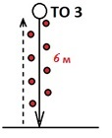
Этап 3. Подъём по стенду с зацепами.  Параметры этапа:  Длина этапа Угол наклона  6 м 90⁰  Оборудование этапа:  ИС – БЗ.  Стенд с зацепами.  ЦС – ОЗ, ТО 2 – 2 судейских карабина.  Действия: этап проходится свободным лазаньем (1-ый участник проходит этап с ВСС, 2-ой - с ВСС И ВКС).  Обратное движение: по п.7.12. с ВКС и ВСС | Этап 4. Спуск по перилам.  Параметры этапа:  Длина этапа Угол наклона  6 м 90⁰  Оборудование этапа:  ИС – ОЗ, ТО 2 – 2 судейских карабина.  Судейские перила спуска.  ЦС – БЗ.  Действия: Движение участников по п.7.12.с ВКС и ВСС.  Обратное движение: свободным лазанием с ВКС и ВСС.

Расстояние до финиша – 12 м.
Волочение веревок между блоком 3-4 и финишем ЗАПРЕЩЕНО.
Финиш: по пересечению финишной линии участниками и снаряжением.

Дистанция 2-го класса

Старт
Расстояние до этапа 1 – 10 м

БЛОК ЭТАПОВ: Навесная переправа вверх + Спуск по перилам
Этап 1. Навесная переправа вверх.  Параметры этапа:  Длина этапа Угол наклона  17 м 20⁰  Оборудование этапа:  ИС – БЗ, КЛ – начало ОЗ, ТО 1 - судейский карабин.  Судейские двойные перила.  ЦС – ОЗ, ТО 2 – 2 судейских карабина.  Действия: Движение согласно п. 7.9.4.4 (с самостраховкой жумаром и с сопровождением).  Обратное движение: по п. 7.9.4 (в) (с ВКС). | Этап 2. Спуск по перилам.  Параметры этапа:  Длина этапа Угол наклона  6 м 90⁰  Оборудование этапа:  ИС – ОЗ, ТО 2 – 2 судейских карабина.  Судейские перила спуска.  ЦС – БЗ.  Действия: Движение участников по п.7.12.с ВКС.  Обратное движение: по п.7.11.
Расстояние до этапа 3 – 7 м.
Волочение веревок между блоками 1-2 и 3-4 разрешено.

БЛОК ЭТАПОВ 3-4: Подъём по стенду с зацепами + Спуск по перилам
Работает ВСС (для всех участников).
Этап 3. Подъём по стенду с зацепами.  Параметры этапа:  Длина этапа Угол наклона  6 м 90⁰  Оборудование этапа:  ИС – БЗ.  Стенд с зацепами.  ЦС – ОЗ, ТО 2 – 2 судейских карабина.  Действия: этап проходится свободным лазаньем по п. 7.11. (1-ый участник проходит этап с ВСС, 2-ой - с ВСС И ВКС).  Обратное движение: по п.7.12. с ВКС и ВСС | Этап 4. Спуск по перилам.  Параметры этапа:  Длина этапа Угол наклона  6 м 90⁰  Оборудование этапа:  ИС – ОЗ, ТО 2 – 2 судейских карабина.  Судейские перила спуска.  ЦС – БЗ.  Действия: Движение участников по п.7.12.с ВКС и ВСС.  Обратное движение: свободным лазанием с ВКС и ВСС.

Расстояние до этапа 5 – 7 м.
Волочение веревок между блоками 3-4 и 5-6 разрешено.

БЛОК ЭТАПОВ 5-6: Подъем по перилам + Навесная переправа вниз
Работает ВСС (для 1-ого участника)
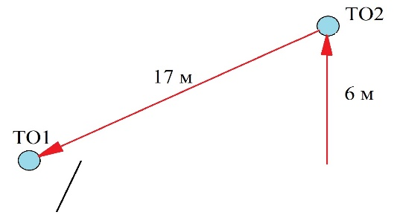

Этап 5. Подъем по перилам.  Параметры этапа:  Длина этапа Угол наклона  6 м 90⁰  Оборудование этапа:  ИС – БЗ.  Судейские перила подъема.  ЦС – ОЗ, ТО-2 – 2 судейских карабина.  Действия: участники проходят этап по п. 7.11. (1-ый участник по судейским перилам с ВСС, 2-ой – по судейским перилам с ВКС).  Обратное движение: по п. 7.12. с ВКС. | Этап 6. Навесная переправа вниз.  Параметры этапа:  Длина этапа Угол наклона  17 м 30⁰  Оборудование этапа:  ИС – ОЗ, ТО-2 – 2 судейских карабина.  Судейские двойные перила.  ЦС – БЗ, КЛ – окончание ОЗ, ТО-1 - судейский карабин.  Действия: Движение согласно п. 7.9.4(в) с ВКС.  Обратное движение: по п. 7.9.4(а)
Расстояние до финиша – 10 м.
Финиш: по пересечению финишной линии участниками и снаряжением.

Дистанция 3-го класса

Старт
Расстояние до этапа 1 – 10 м

БЛОК ЭТАПОВ: Навесная переправа вверх + Спуск по перилам
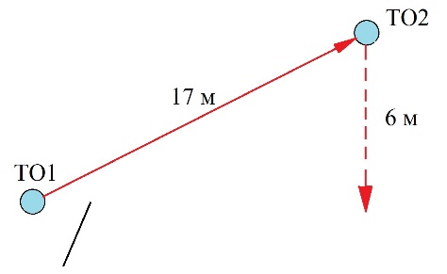
Этап 1. Навесная переправа вверх.  Параметры этапа:  Длина этапа Угол наклона  17 м 20⁰  Оборудование этапа:  ИС – БЗ, КЛ – начало ОЗ, ТО 1 - судейский карабин.  Судейские двойные перила.  ЦС – ОЗ, ТО 2 – 2 судейских карабина.  Действия: Движение согласно п. 7.9.4.4 (с самостраховкой жумаром и с сопровождением).  Обратное движение: по п. 7.9.4 (в) (с ВКС). | Этап 2. Спуск по перилам.  Параметры этапа:  Длина этапа Угол наклона  6 м 90⁰  Оборудование этапа:  ИС – ОЗ, ТО 2 – 2 судейских карабина.  ЦС – БЗ.  Действия: Движение участников по п.7.12.с ВКС по организованным командой перилам спуска.  Обратное движение: по п.7.11 по ПОД.
Расстояние до этапа 3 – 7 м.
Волочение веревок между блоками 1-2 и 3-4 разрешено.

БЛОК ЭТАПОВ 3-4: Подъём по стенду с зацепами + Спуск по перилам
Работает ВСС (для всех участников).
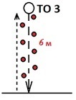
Этап 3. Подъём по стенду с зацепами.  Параметры этапа:  Длина этапа Угол наклона  6 м 90⁰  Оборудование этапа:  ИС – БЗ.  Стенд с зацепами.  ЦС – ОЗ, ТО 2 – 3 судейских карабина.  Действия: этап проходится свободным лазаньем по п. 7.11. (1-ый участник проходит этап с ВСС, 2-ой - с ВСС И ВКС).  Обратное движение: по п.7.12. с ВКС и ВСС по командным перилам спуска. | Этап 4. Спуск по перилам.  Параметры этапа:  Длина этапа Угол наклона  6 м 90⁰  Оборудование этапа:  ИС – ОЗ, ТО 2 – 3 судейских карабина.  ЦС – БЗ.  Действия: Движение участников по п.7.12.с ВКС и ВСС по организованным командой перилам спуска.  Обратное движение: свободным лазанием с ВКС и ВСС.
Расстояние до этапа 5 – 7 м.
Волочение веревок между блоками 3-4 и 5-6 разрешено.

БЛОК ЭТАПОВ 5-6: Подъем по перилам + Навесная переправа вниз
Работает ВСС (для 1-ого участника)
Волочение веревок при прохождении блока 5-6 ЗАПРЕЩЕНО.
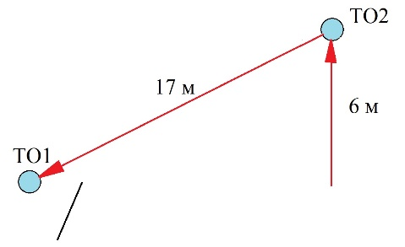
Этап 5. Подъем по перилам.  Параметры этапа:  Длина этапа Угол наклона  6 м 90⁰  Оборудование этапа:  ИС – БЗ.  Судейские перила подъема.  ЦС – ОЗ, ТО-2 – 2 судейских карабина.  Действия: участники проходят этап по п. 7.11. (1-ый участник по судейским перилам с ВСС, 2-ой – по судейским перилам с ВКС).  Обратное движение: по п. 7.12. с ВКС. | Этап 6. Навесная переправа вниз.  Параметры этапа:  Длина этапа Угол наклона  17 м 30⁰  Оборудование этапа:  ИС – ОЗ, ТО-2 – 2 судейских карабина.  Судейские двойные перила.  ЦС – БЗ, КЛ – окончание ОЗ, ТО-1 - судейский карабин.  Действия: Движение согласно п. 7.9.4(в) с ВКС.  Обратное движение: по п. 7.9.4(а)
Расстояние до финиша – 10 м.
Волочение веревок между блоком 3-4 и финишем ЗАПРЕЩЕНО.
Финиш: по пересечению финишной линии участниками и снаряжением.
Дистанция 4-го класса

Старт
Расстояние до этапа 1 – 10 м

БЛОК ЭТАПОВ: Навесная переправа вверх + Спуск по перилам
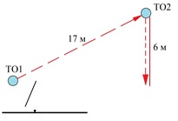
Этап 1. Навесная переправа вверх.  Параметры этапа:  Длина этапа Угол наклона  17 м 20⁰  Оборудование этапа:  ИС – БЗ, КЛ – начало ОЗ, ТО 1 – горизонтальная опора.  ЦС – ОЗ, ТО 2 – 3 судейских карабина.  Действия: первый участник перемещается на ЦС этапа 2 (движение по полу не регламентируется), поднимается к ТО-2 по п.п. 7.11, по судейским перилам, закрепляет перила навесной переправы в ТО-2, спускается на  ЦС этапа 2 по п. 7.12 с ВКС по судейским перилам и перемещается на ИС этапа 1 (движение по полу не регламентируется).  Участники организовывают перила переправы в ТО-1. Движение по перилам переправы согласно п. 7.9.4.4 (с самостраховкой жумаром и с сопровождением).  Снятие перил этапа 1 может осуществляться с ЦС этапа 2.  Обратное движение: по п. 7.9.4 (в) (с ВКС) или по КОД. | Этап 2. Спуск по перилам.  Параметры этапа:  Длина этапа Угол наклона  6 м 90⁰  Оборудование этапа:  ИС – ОЗ, ТО 2 – 3 судейских карабина.  ЦС – БЗ.  Действия: Движение участников по п.7.12.с ВКС по организованным командой перилам спуска.  Обратное движение: по п.7.11. по ПОД.
Расстояние до этапа 3 – 2 м.
Волочение веревок между блоками 1-2 и 3-4 разрешено.

БЛОК ЭТАПОВ 3-4: Подъём по стенду с зацепами + Спуск по перилам
Работает ВСС (для всех участников).
Этап 3. Подъём по стенду с зацепами.  Параметры этапа:  Длина этапа Угол наклона  6 м 90⁰  Оборудование этапа:  ИС – БЗ.  Стенд с зацепами.  ЦС – ОЗ, ТО 2 – 3 судейских карабина.  Действия: этап проходится свободным лазаньем по п. 7.11. (1-ый участник проходит этап с ВСС, 2-ой - с ВСС И ВКС).  Обратное движение: по п.7.12. с ВКС и ВСС по командным перилам спуска. | Этап 4. Спуск по перилам.  Параметры этапа:  Длина этапа Угол наклона  6 м 90⁰  Оборудование этапа:  ИС – ОЗ, ТО 2 – 3 судейских карабина.  ЦС – БЗ.  Действия: Движение участников по п.7.12.с ВКС и ВСС по организованным командой перилам спуска.  Обратное движение: свободным лазанием с ВКС и ВСС.
Расстояние до этапа 5 – 7 м.
Волочение веревок между блоками 3-4 и 5-6 разрешено.
Этап 5. Навесная переправа
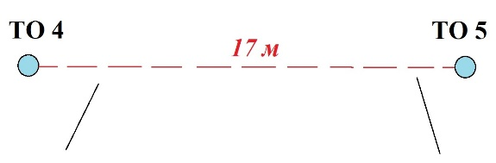
Оборудование этапа:
ИС – БЗ, ТО-4 – горизонтальная опора, КЛ – начало ОЗ.
ЦС – БЗ, ТО-5 – горизонтальная опора, КЛ – окончание ОЗ
Действия: первый участник закрепляет перила навесной переправы на ТО-5 (на ЦС), далее участники перемещаются на ИС этапа (движение по полу не регламентируется) и организовывают перила навесной переправы на ТО-4. Движение согласно п. 7.9.
Обратное движение: по КОД.
Расстояние до этапа 6 – 4 м.
Волочение веревок между этапом 5 и блоком этапов 6-7 разрешено.

БЛОК ЭТАПОВ 6-7: Подъем по перилам + Навесная переправа вниз
Работает ВСС (для 1-ого участника)
Волочение веревок при прохождении блока 6-7 ЗАПРЕЩЕНО.
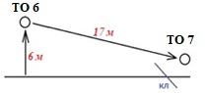
Этап 6. Подъем по перилам.  Параметры этапа:  Длина этапа Угол наклона  6 м 90⁰  Оборудование этапа:  ИС – БЗ.  Судейские перила подъема.  ЦС – ОЗ, ТО 6 – 2 судейских карабина.  Действия: участники проходят этап по п. 7.11. (1-ый участник по судейским перилам с ВСС, 2-ой – по судейским перилам с ВКС).  Обратное движение: по п. 7.12. с ВКС. | Этап 7. Навесная переправа вниз.  Параметры этапа:  Длина этапа Угол наклона  17 м 30⁰  Оборудование этапа:  ИС – ОЗ, ТО 6 – 2 судейских карабина.  Судейские двойные перила.  ЦС – БЗ, КЛ – окончание ОЗ, ТО 7 - судейский карабин.  Действия: Движение согласно п. 7.9.4(в) с ВКС.  Обратное движение: по п. 7.9.4(а)
Расстояние до финиша – 10 м.
Волочение веревок между блоком 6-7 и финишем ЗАПРЕЩЕНО.
Финиш: по пересечению финишной линии участниками и снаряжением.

